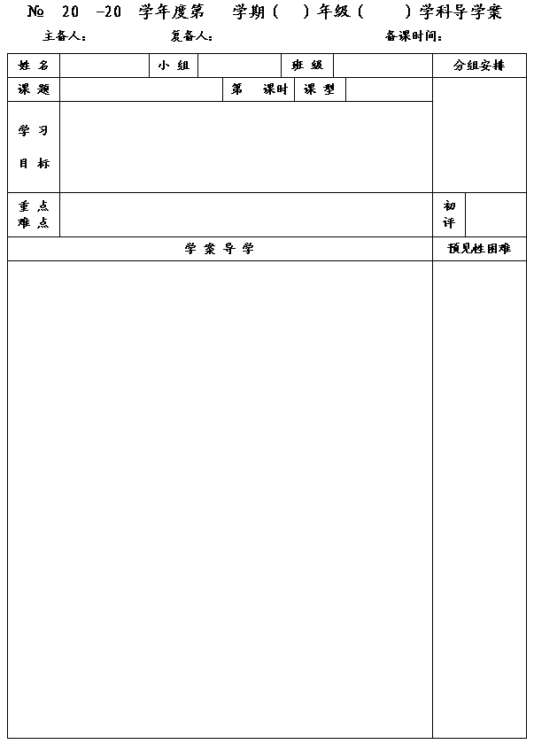
58
14
15
一
八
数学
李小婷
杨道亮
2014.12.8
小结与思考

1
复习
1.结合实例了解常量、变量及函数概念和三种表示方法，适当的方法刻画某些实际问题中的函数关系，并能结合图象对函数关系进行分析。
2.能确定简单的整式、分式和简单问题中函数的自变量取值范围，会求函数值。
3.根据已知条件确定一次函数关系式，会画一次函数的图象，理解一次函数的性质。

能较熟练地运用一次函数有关知识解决相关问题.
一次函数图象的运用.

一、知识回顾：
1.有下列函数：①y＝－x－2；②y＝－
；③y＝－x²＋（x +1）(x－2)；④y＝－2x.其中不是一次函数的是 .（填序号）
2.把方程3x－y＝2写成y＝kx＋b的形式，则y＝ .其中k＝ ，b＝ .当x＝0时，y＝ ，当y＝0时，x＝ .
3.一次函数y=kx+b的图象（其中k<0，b>0）大致是（ ）

◆如果k>0、b>0，那么一次函数的图象经过 、 、 象限；
如果k>0、b<0，那么一次函数的图象经过 、 、 象限；
如果k<0、b>0，那么一次函数的图象经过 、 、 象限；
如果k<0、b<0，那么一次函数的图象经过 、 、 象限.
4.已知一个正比例函数图象经过点（－2,4），则这个正比例函数的表达式是 .
5.已知一次函数y＝kx＋b的图象经过点（1,2），（－1,6）则函数的表达式是
该函数的图象与x轴交点坐标是 ，与y轴的交点坐标是 ，图象与
坐标轴所围成的三角形面积是 .
6.若直线y=kx+3与直线y=－2x－4平行，则k＝ .
7.一次函数y=-3x+4的图象是由正比例函数y= 的图象向 平移 个单位得到的.
8.已知函数y＝
是一次函数且y随x的增大而增大，则m＝ .
9.某天小明骑自行车上学，途中因自行车发生故障，修车耽误了一段时间后继续骑行，按时赶到了学校。下图描述了他上学的情景，下列说法中错误的是（ ）
A.修车时间为15分钟 B.学校离家的距离为2000米
C.到达学校时共用时间20分钟 D.自行车发生故障时离家距离为1000米
10.甲、乙两地相距528km，一辆汽车从甲地开往乙地
每小时行驶48km，汽车距乙地的路程S(km)与行驶
时间t(h)之间的函数关系式为 .

二、知识框架：

◆要点：
函数y=______(k、b为常数，k______)叫做一次函数.当b_____时，函数y=____(k____)叫做正比例函数.

◆要点：
一次函数y=kx+b(k≠0)的图象是过点（0，___）,（____，0）的一条直线.
◆正比例函数：
y=kx(的图象是一三象限角平分线，此图象必过点（___），(1， ).
◆正比例函数：
y=－kx的图象是二四象限角平分线，此图象必过点（ ），(1 ).

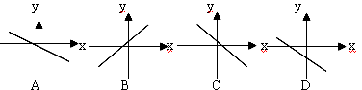

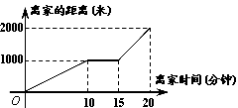

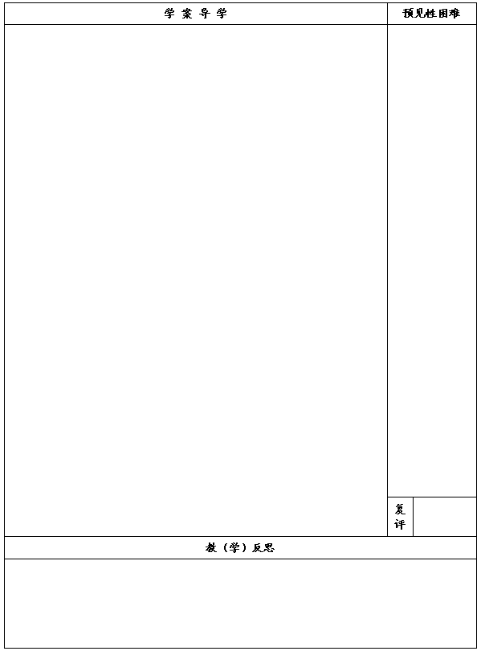

三、典型例题：
1.如果一次函数y=kx-3k+6的图象经过原点，那么k的值为 .
2.已知y -1与x成正比例，且x=－2时，y=4，那么y与x之间的函数关系式为 .
3.已知直线y=3x与直线y=－
x＋4.
求：⑴这两条直线的交点；⑵这两条直线与y轴围成的三角形面积．

4.某单位要制作一批宣传材料。甲公司提出：每份材料收费20元，另收3000元的设计费；乙公司提出：每份材料收费30元，不收设计费.
⑴分别求出甲、乙公司制作宣传材料的总费用y与材料份数x之间的函数关系式.
⑵当材料份数为多少时,两家公司制作的总费用相同?
⑶请写出何时选甲公司合算,何时选乙公司合算.

5.请用图象法解二元一次方程组

6.课本P168的第8题.

四、课堂小结：

五、课后作业：

